# 9.26设备科沟通需求整理

1.招标计划批量导入模板（设备科与供应科模板不一样，需要增加字段（未收集），但是要保留供应科的必有字段。）

2.收集设备科相对应的人员权限，有审批流 。

3.招标信息维护—合同状态（调研/招标）修改为“项目类别”，招标要求修改为“项目要求”

招标方式：现在系统预置两种“公开招标”，“邀请招标”，需要增加新的招标方式

招标要求最多能填写多少个字（看了客户的要求很多）

（客户提出：如果合同状态选择为“调研”，招标要求自动回写“调研要求”，合同状态为“招标”，自动回写“招标要求”）

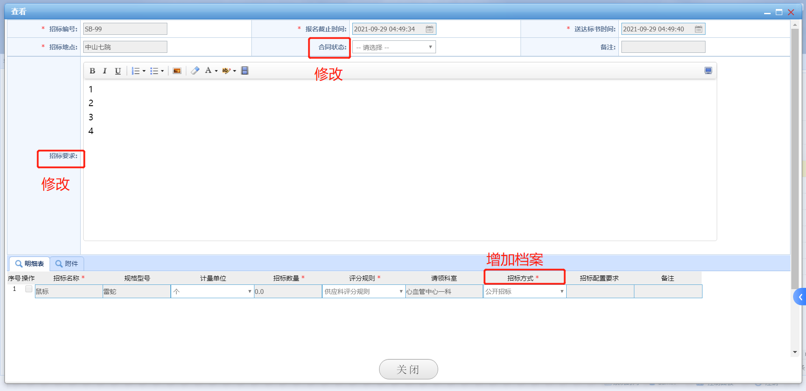

4.投标供应商

投标确认—投标物资界面

添加字段：注册证名称（供应商手动维护），单价（供应商手动维护），数量带招标计划的数量，金额（供应商手动维护）

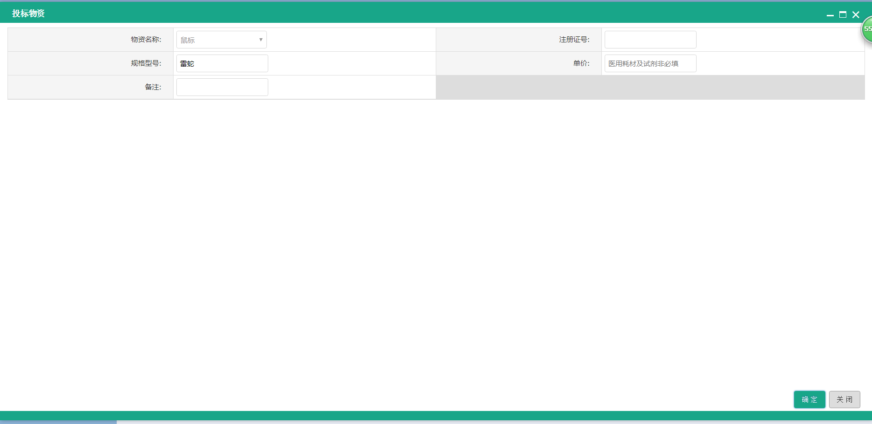

**“重点”**5.设备科招标分为两个阶段—调研招标，正式招标

调研招标供应商报价时可以随便报价，没有限制

正式招标供应商报价是有限制的

举例：正式开标环节“X”物料医院固定报价“20”（物资的报价是有医院手动维护，需要在招标信息或者招标计划这一块增加一个字段），供应商报价不能超过20，如果超过不能回传到医院的平台上，有一个自动校验的功能

**重点**6.投标确认完成之后，供应商需要上传技术标以及相关文件，上传的文件由医院提供上传“某某文件”供应商就必须上传所规定的文件，供应商上传文件不全或者不对，就不能通过。

**涉及风险：1.调研、招标所上传的规定文件是不一样的。2.如果这样可以完成，那供应科的是不是也是这个流程。**

**备注：招标环节但凡涉及到 “供应商”，显示供应商名称还是好一点，不需要显示编码。**